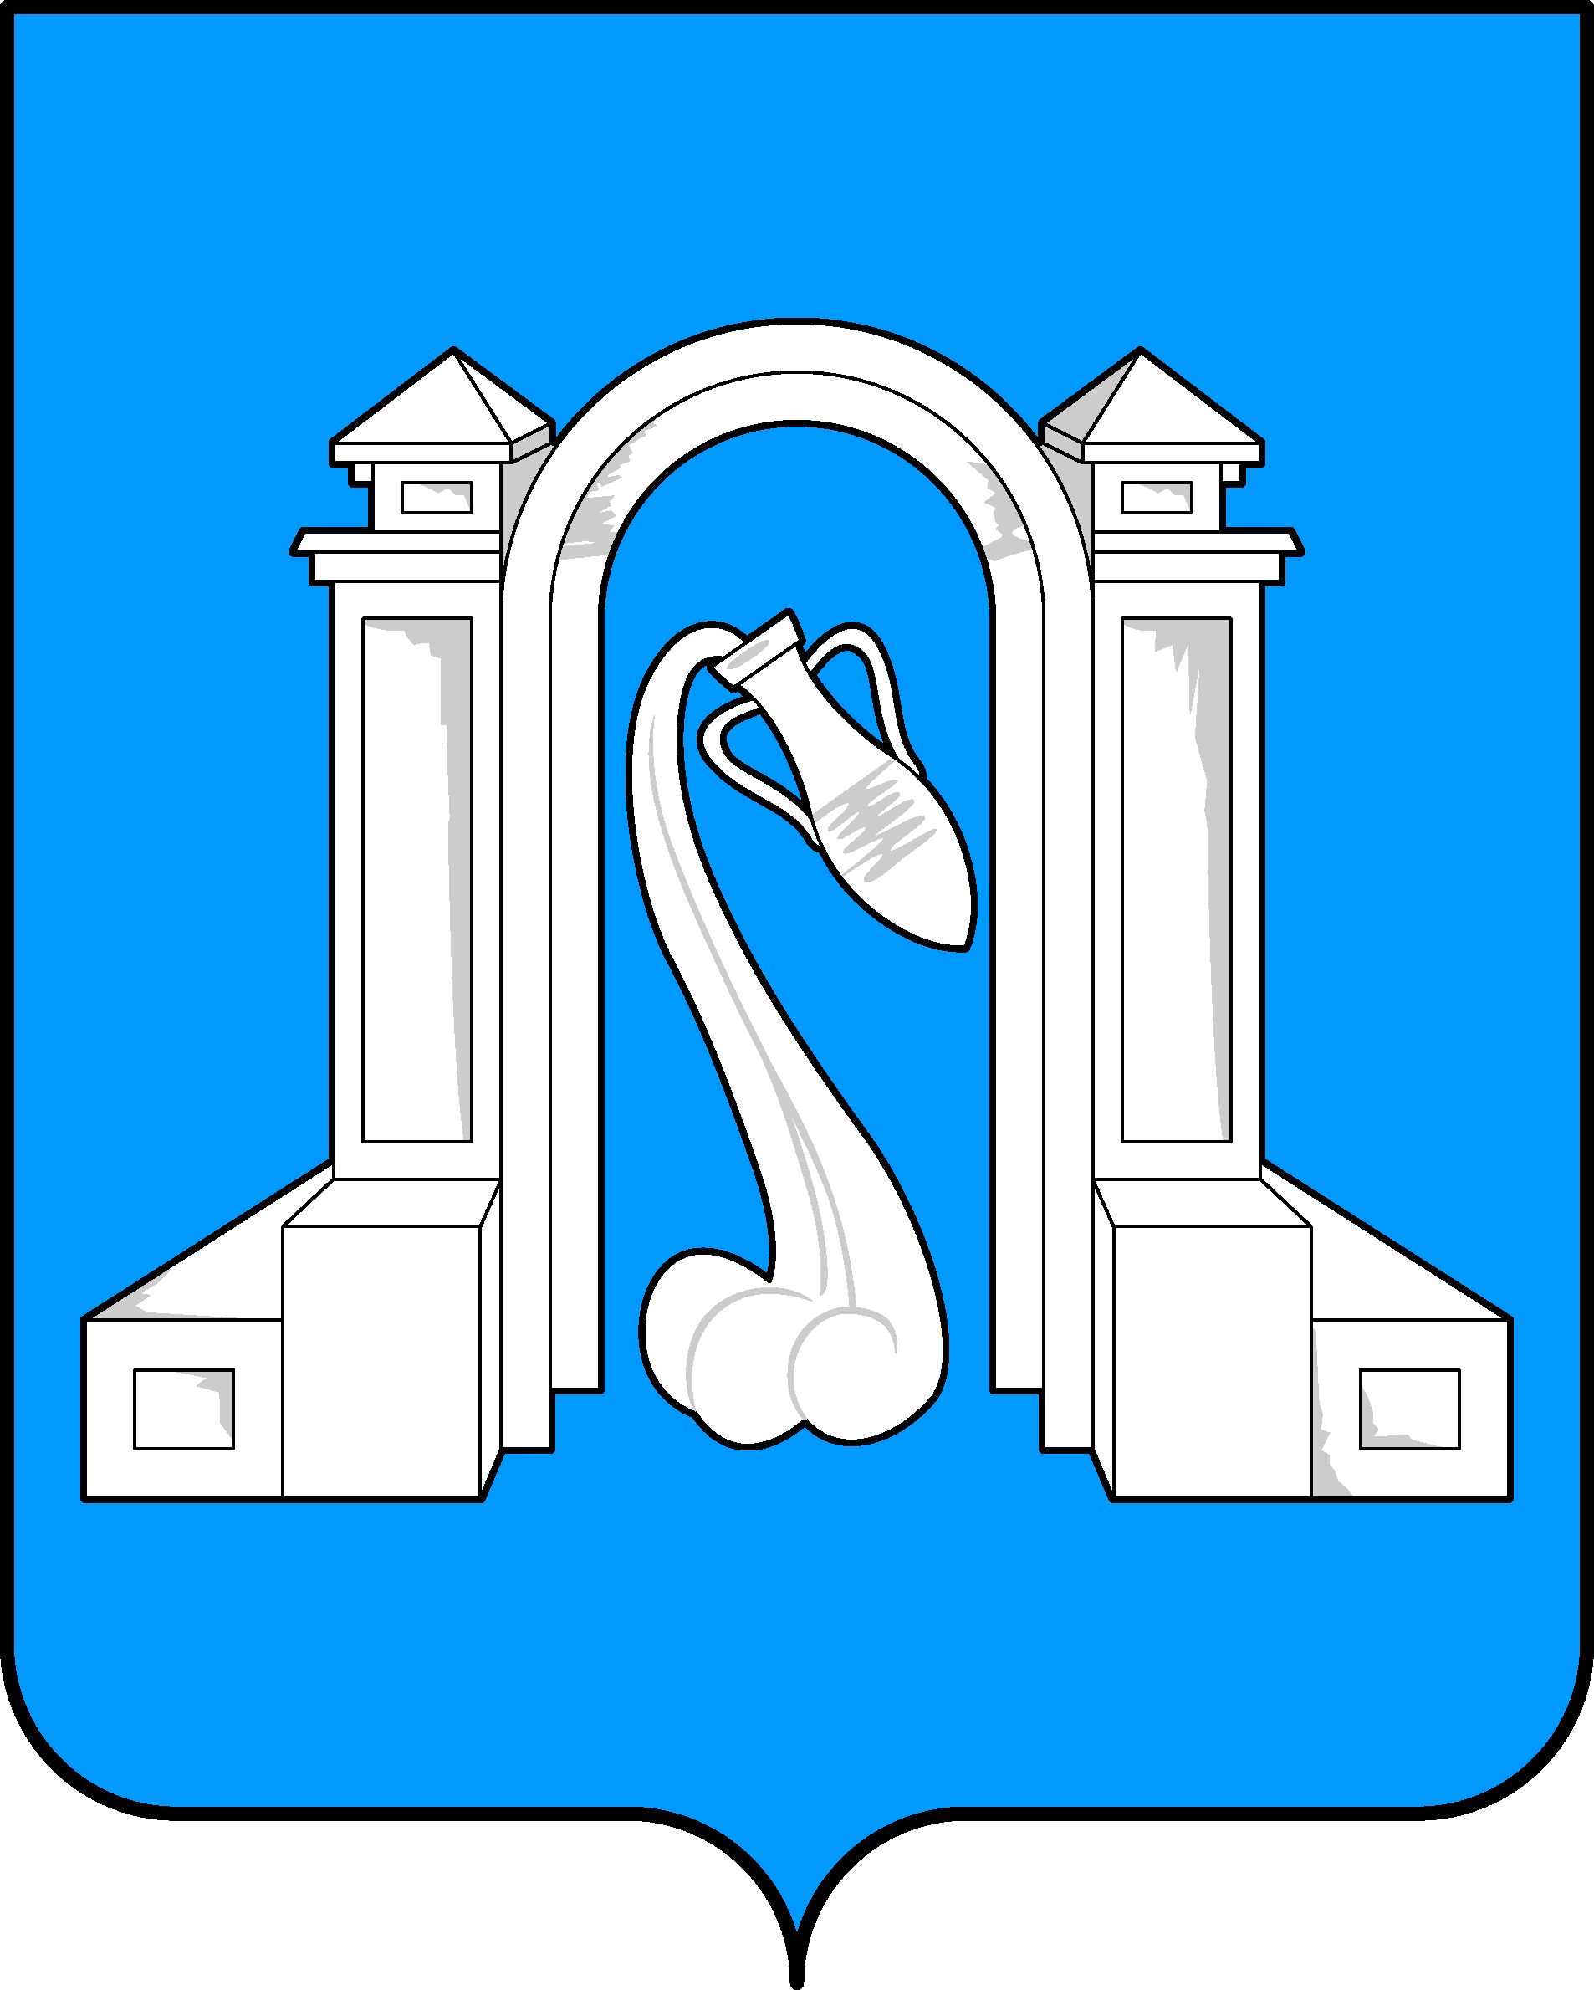
Совет муниципального образования город Горячий Ключ
пятый созыв
Р Е Ш Е Н И Е
от 18 июня 2015 г. |  | № 409
г. Горячий Ключ
О внесении изменения в решение Совета муниципального
образования город Горячий Ключ от 6 сентября 2013 года № 242
«Об утверждении перечня имущества муниципального образования
город Горячий Ключ Краснодарского края, передаваемого
в государственную собственность Краснодарского края
на безвозмездной основе»
В соответствии с Федеральным законом от 22 августа 2004 г. № 122-ФЗ «О внесении изменений в законодательные акты Российской Федерации и признании утратившими силу некоторых законодательных актов Российской Федерации в связи с принятием федеральных законов «О внесении изменений и дополнений в Федеральный закон «Об общих принципах организации законодательных (представительных) и исполнительных органов государственной власти субъектов Российской Федерации» и об общих принципах организации местного самоуправления в Российской Федерации», Уставом муниципального образования город Горячий Ключ, р е ш и л:
1. Внести изменение в решение Совета муниципального образования город Горячий Ключ от 6 сентября 2013 года №242 «Об утверждении перечня имущества муниципального образования город Горячий Ключ Краснодарского края, передаваемого в государственную собственность Краснодарского края на безвозмездной основе», дополнив пунктом 2.1 следующего содержания:
«2.1. Дать согласие на приём в муниципальную собственность муниципального образования город Горячий Ключ на безвозмездной основе из государственной собственности Краснодарского края нежилого здания общей площадью 918,6 м² с кадастровым номером 23:41:1017003:612, расположенного по адресу: Краснодарский край, г. Горячий Ключ, ул. Заводская, 37».
2. Настоящее решение вступает в силу со дня подписания.

Председателя Совета  муниципального образования  город Горячий Ключ |  | С.Г. Шемяков

